ΤΑ ΖΩΑ ΤΟΥ ΔΑΣΟΥΣ
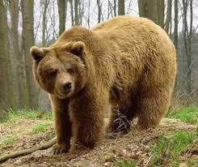 | 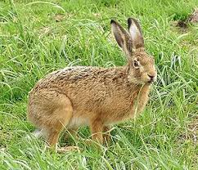
ΑΡΚΟΥΔΑ | ΛΑΓΟΣ
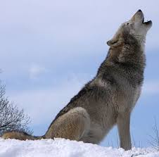 | 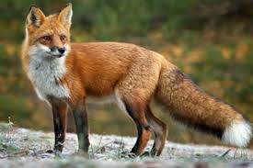
ΛΥΚΟΣ | ΑΛΕΠΟΥ
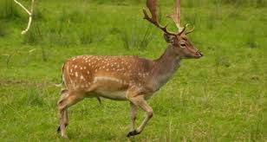 | 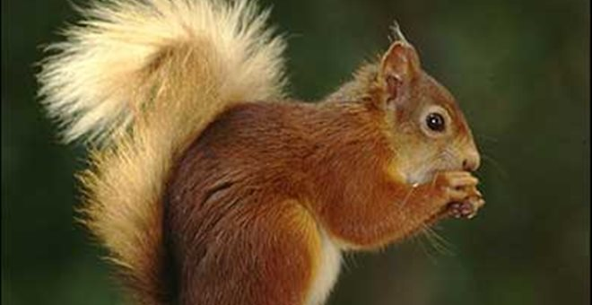
ΕΛΑΦΙ | ΣΚΙΟΥΡΟΣ
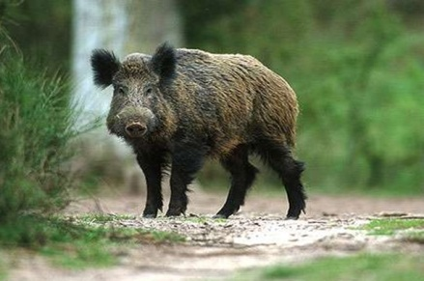
ΑΓΡΙΟΓΟΥΡΟΥΝΟ | ΤΥΦΛΟΠΟΝΤΙΚΑΣ

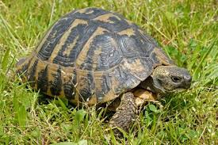 | 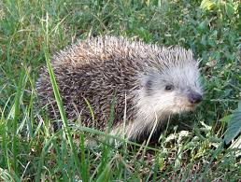
ΧΕΛΩΝΑ | ΣΚΑΝΤΖΟΧΟΙΡΟΣ
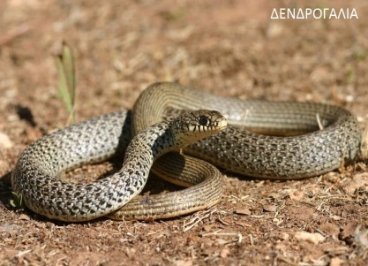 | 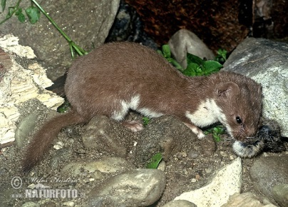
ΦΙΔΙ | ΝΥΦΙΤΣΑ

